**A CAPACITAÇÃO LINGUÍSTICA DA COMUNIDADE INTERNA E EXTERNA À UNIVERSIDADE CONSOANTE OS CURSOS GRATUITOS DO PROLEN EM 2023**

Andressa Paganini Moreira

Unespar/Campus Campo Mourão, andressapaganini11@gmail.com

Alessandra Augusta Pereira da Silva

Unespar/Campus Campo Mourão, aleunesparcm@gmail.com

Virginia Maria Nuss

Unespar/Campus Campo Mourão, virginia.nuss@ies.unespar.edu.br

Modalidade: Extensão

Programa Institucional: PIBEX

Agência de fomento: Fundação Araucária do Paraná- FA

Grande Área do Conhecimento: Letras, Linguística e Artes

**INTRODUÇÃO**

A importância da aprendizagem de uma língua que não a materna e sua relação com a transformação de práticas sociais são aspectos essenciais que são trazidos em cena neste artigo. A pessoa que se apropria de uma única língua ao longo de sua vida pode encontrar maiores desafios em sua compreensão do mundo, uma vez que sua perspectiva tende a ser limitada e influenciada unicamente por sua língua, já que toda língua é permeada por questões históricas, sociais e culturais de seus falantes. Isso ressalta a necessidade de aprender novas línguas, seja como aprendiz naturalizado no Brasil, seja como aprendiz em situação de migração, como uma das formas de promover desenvolvimento, permitindo uma compreensão mais abrangente e diversificada do mundo, de si mesmo e do outro.

Tendo posto isso, este artigo tem como objetivo apresentar o contexto do Programa de Línguas Estrangeiras da Unespar - Prolen - contemplando prioritariamente a discussão sobre a aprendizagem de uma língua estrangeira, no caso, a língua inglesa - doravante LI - por residentes no estado do Paraná e a aprendizagem da Língua Portuguesa por migrantes ou refugiados da região de Campo Mourão no estado do Paraná.

A análise realizada foi fundamentada nos documentos elaborados pela secretaria do programa ao longo de 2023, como relatórios pedagógicos e textos escritos produzidos por estudantes, participantes dos cursos ofertados e o referencial teórico-metodológico foi embasado, primordialmente, no Interacionismo Sociodiscursivo.

Nessa vertente é importante entender que a noção de língua(gem) não se limita apenas a um conjunto de regras gramaticais, mas é compreendida como uma prática social profundamente enraizada na cultura**.** Dessa forma, a concepção aqui proposta reflete a cultura de uma sociedade e influencia a constituição das identidades sociais das pessoas como lugar de interação, integração e constituição do sujeito, em uma perspectiva interacionista e discursiva. Nessa concepção, a aprendizagem de uma nova língua não se resume apenas à aprendizagem de capacidades linguísticas; ela envolve a exploração das perspectivas culturais intrínsecas a essa língua, bem como questões discursivas e interacionais do uso linguístico.

A aprendizagem de uma nova língua é uma oportunidade única para compreender não apenas o sistema linguístico em si, mas também a natureza da língua(gem) como uma atividade social e histórica e, portanto, inserida em todas as práticas sociais, corroborando Travaglia (2002) ao assumir a indissociabilidade da constituição humana à linguagem. Dessa forma, o processo de aprendizagem não se restringe à simples memorização de regras gramaticais; ele também envolve a capacidade de compreender o mundo, de tomar decisões e de agir em contextos específicos.

Essa capacidade de linguagem, nos termos de Bronckart (1999/2003/2007), é destacada como um objetivo central do ensino de línguas, envolvendo capacidades de ação discursiva e linguístico-discursiva, segundo Schneuwly, Dolz (2004). Elas são constituídas de capacidades que abrangem o conhecimento de aspectos contextuais, estruturais e estilísticos a uma determinada situação comunicativa, como lugar de interação, suporte, relação e posição social dos falantes envolvidos na interação etc. A cultura não deve, desta forma, ser tratada separadamente do ensino da língua, mas integrada ao processo de aprendizagem, tendo em vista que os aspectos culturais emergem nas interações entre os participantes no processo de ensino-aprendizagem, e os professores devem reconhecer sua relevância ao longo do processo.

As informações e reflexões aqui expostas são parte dos resultados de atividades desenvolvidas pelo Prolen, um programa de extensão de capacitação linguística da Unespar que funciona com projetos de extensão multicampi, mais especificamente das aulas de Língua Inglesa (LI) e de Português para Falantes de Outras Línguas (PFOL) realizadas na Unespar, campus de Campo Mourão do primeiro semestre de 2023.

A seguir, apresentamos materiais e métodos utilizados no Programa os resultados e análise realizados.

**MATERIAIS E MÉTODOS**

A pesquisa, de natureza qualitativa, teve como recorte de dados, documentos disponíveis no *site* da Unespar, relatórios gerados pelo Programa e questionários, contendo avaliações finais realizadas pelos estudantes do Prolen, dos cursos de LI e de PFOL, ambos do Básico A sobre os cursos implantados no primeiro semestre de 2023.

Os questionários para os dois cursos foram divididos em 12 e sete questões, para o curso de LI e PFOL, respectivamente, com algumas perguntas de caráter dissertativo e outras de múltipla escolha. Os questionários foram respondidos durante a última aula de cada curso estendendo-se o prazo do questionário aplicado com a turma do inglês por mais alguns dias, pelo fato de o curso ter sido na modalidade *online*.

Os questionários foram respondidos por 26 alunos, de ambos os cursos, 14 de LI e 12 do PFOL, e a análise deste material terá como base os pressupostos metodológicos do Interacionismo Sociodiscursivo, focada em i. análise contextual; 2. Análise do plano geral dos textos, com foco nos temas identificados e; 3. Análise enunciativa, com foco nas avaliações realizadas sobre cada conteúdo temático.

O Interacionismo Sociodiscursivo (ISD) tem como principais precursores Bronckart (1999/2003/2007); Schneuwly, Dolz (2004); Machado (2005); e Cristovão e Nascimento (2005), dentre outros. Ele tem como uma de suas bases Vygostky (2009) ao ter como objeto de investigação o estudo do ser humano em suas bases sociais com vistas ao seu desenvolvimento a partir de cinco premissas, todas voltadas ao desenvolvimento humano a partir de uma perspectiva materialista histórico e dialética. Em suas pesquisas, os enunciados materializados em textos são analisados por suas “formas composicionais, a expressividade, as escolhas dos recursos lexicais e semânticos dos enunciados determinados pela interação e pela enunciação” (CRISTOVÃO E NASCIMENTO 2005, p. 44).

Dessa forma, os dados coletados para a pesquisa realizada foram analisados tanto em sua materialidade linguístico-discursiva, quanto contextual, na próxima seção.

**RESULTADOS E DISCUSSÕES**

A análise dos dados está dividida nos aspectos contextuais e linguístico-discursivos dos textos coletados. Nos documentos publicados no *site* da Unespar, bem como nos relatórios produzidos pelo Programa, foi possível ter material para a análise contextual do Programa e ela será exposta a seguir.

O Prolen foi aprovado pelo CEPE (Conselho de Ensino, de Pesquisa e Extensão) em 2017 (DEX/UNESPAR, Ato N. 056/2017) e os primeiros cursos, de LI, foram ofertados em 2018, pelos campi de Campo Mourão, Paranaguá e União da Vitória. Em 2019, os cursos de Francês, Espanhol e PFOL tiveram início e, desde este período, o Programa tem oferecido cursos a partir de parcerias estabelecidas entre o Programa e pessoas da sociedade civil e sindicatos. Assim, o Programa, embora tenha lutado para conquistar bolsistas egressos para compor a equipe de profissionais atuantes em sua execução, tem se mantido majoritariamente por voluntários, com a exceção de uma bolsista em nível de graduação, vinculada ao PIBEX/Fundação Araucária que atua em sala de aula e secretaria, sob a supervisão de orientadores (colaboradores) e coordenação institucional do Programa.

O objetivo do Programa é ofertar cursos de idiomas, nível básico e pré-intermediário, de línguas estrangeiras adicionais, como LI, espanhola e PFOL e, em sua origem, almejou-se ser um embrião para a criação de um centro de línguas da universidade, ou seja, sua finalidade primeira foi o de elaborar e implementar, por meio de políticas de capacitação linguística, cursos para a comunidade externa à Unespar, suprindo uma necessidade percebida em 2015 pela coordenação institucional do Programa Paraná Fala Idiomas (PFI) na referida instituição.

Os cursos do Prolen, na modalidade presencial e *onlin*e, têm uma alta demanda de estudantes, mas por ser apenas uma turma e um horário para cada curso, muitos acabam não se inscrevendo. Os participantes que estudam na modalidade *online* interagem e falam menos, além da falta de recursos tecnológicos e a falha na *internet* tanto dos alunos quanto da ministrante do curso. As aulas inaugurais e de encerramento são realizadas no formato híbrido (presencial e *online)* para abranger a todos, mas os que não são de Campo Mourão não podem participar de eventos artístico-culturais que são realizados presencialmente, uma prática do programa, iniciada antes da pandemia, mas que tem crescido após ela. Como já mencionado, um formulário de avaliação sobre o curso foi disponibilizado na última aula de cada curso.

A fim de contextualizar o ensino e aprendizagem de LI e o ensino de PFOL, apresenta-se, a seguir, uma breve explicação dos materiais e métodos utilizados. Considera-se essa contextualização pertinente, uma vez que as respostas dos questionários ocorreram após o término do ensino e aprendizagem de línguas do primeiro semestre de 2023.

O curso de LI básico A, do primeiro semestre de 2023, teve uma carga horária de 40 horas, na modalidade *online*. Dessa carga horária, 30 horas foram realizadas mediante as aulas síncronas, ou seja, a ministrante e os alunos realizavam as aulas em interação *online*. O restante da carga horária foi realizado, ora no modo assíncrono, com atividades e trabalhos demandados pela professora, ora mediante tutoria da ministrante sobre dificuldades de aprendizagem diagnosticadas durante o curso. O curso de inglês A teve mais de 35 participantes, com idades entre 18 e 60 anos, de diferentes cidades do estado do Paraná, como Campo Mourão, Curitiba, Paranavaí, Paranaguá, Cianorte, entre outros.

O material desenvolvido para o curso de LI básico A foi elaborado pela ministrante, graduanda em Letras, sob supervisão docente e planejado de acordo com os materiais dos cursos ofertados anteriormente por bolsistas do PIBEX/FAP que atuaram no Programa, sendo realizadas algumas alterações e acréscimos de conteúdo. Ele foi dividido em dez unidades e todas elas incluíram atividades auditivas, orais, de leitura e escrita. Alguns dos conteúdos estudados abrangeram aspectos linguísticos com foco na escolha lexical e sintática, além da morfologia básica da língua. Tendo como base a metodologia comunicacional para a introdução de funções de linguagem, os temas selecionados para as aulas foram ‘profissões, atividades cotidianas, apresentações pessoais e profissionais, direções, animais, meios de transporte, comidas’. Os conteúdos linguísticos incluíram alfabeto, numerais, dias e meses do ano, advérbios de frequência, adjetivos, pronomes, artigos, verbos, cores e tempos verbais.

O material do curso de PFOL A e B foi elaborado por duas discentes de Letras no ano de 2022, com auxílio docente, e também sofreu algumas alterações ao longo da implementação, de acordo com as necessidades da turma, já que foi a primeira vez que esse material foi ofertado. O PFOL possui uma demanda muito grande, mas nem todas as vinte e cinco vagas disponíveis foram preenchidas no primeiro semestre. Também ocorreu muita desistência dos alunos por motivos variados, como mudança para outros estados, horário de aula, falta de liberação no trabalho, entre outros. Segundo Furtoso (2011), o termo "Português para Falantes de Outras Línguas (PFOL)" é preferido por muitos profissionais da área, pois engloba uma perspectiva teórico-metodológica que visa atender às necessidades de ensino-aprendizagem de Língua Portuguesa em diversos contextos e promover a inclusão social de cidadãos falantes de outras línguas. Um exemplo prático é o PFOL da UNESPAR de Campo Mourão que, no primeiro semestre de 2023, atendeu migrantes venezuelanos falantes de espanhol com idades variadas, que residem na região. Para esse público, foi desenvolvido um material didático específico que considera aspectos socioculturais e adota uma abordagem humanizadora e intercultural no ensino, nos moldes de Gomes de Matos (2010, 2014) e intercultural, conforme proposta de Mendes (2007) e outros.

O material de ensino de língua portuguesa foi dividido em quatro unidades. A primeira, chamada "Se apresentando", concentrou-se em praticar a língua portuguesa em contextos de apresentação pessoal e de outras pessoas. Os tópicos linguísticos incluíram pronomes pessoais, o verbo "ser" no presente do indicativo, frases afirmativas, negativas e interrogativas, adjetivos e pronomes interrogativos. Os tópicos extralinguísticos explorados são apresentações pessoais, perguntas sobre pessoas, lugares e coisas. A segunda unidade, chamada "Cultura Brasileira", teve como objetivo proporcionar uma base teórica e prática da língua portuguesa por meio do contato com aspectos culturais do Brasil. Os tópicos linguísticos incluíram verbos no presente e no pretérito do indicativo, advérbios de lugar, adjetivos, voz ativa e voz passiva, data e hora, verbos no gerúndio, conjunções, expressões idiomáticas e gêneros textuais. Os tópicos extralinguísticos abordaram fatos históricos, feriados, comidas típicas, literatura e esporte brasileiros. A terceira unidade, chamada "Saúde", visou fornecer noções básicas sobre o sistema público de saúde no Brasil por meio do estudo da língua portuguesa em contextos de saúde física e mental. Os tópicos linguísticos incluíram vocabulário relacionado à saúde, advérbios de tempo, verbos no particípio e no futuro do presente, pronomes reflexivos. Os tópicos extralinguísticos tratavam do Sistema Único de Saúde (SUS), atendimento ambulatorial e consultas médicas. A quarta unidade, chamada "Vida profissional" incluiu artigos definidos e indefinidos, contrações, pronomes possessivos e gêneros textuais relacionados a entrevistas de emprego e currículos. Os tópicos extralinguísticos abordaram entrevistas de emprego, processos seletivos profissionais e acadêmicos, bem como estudos. Outro aspecto importante do ponto de vista teórico de ambos os cursos é o de que, para todas as aulas ministradas, são realizados planejamentos semanalmente e a organização antecipada dos materiais e as adequações/complementações necessárias para as atividades em sala e extraclasse.

Após tratarmos da contextualização do Programa e do Plano Geral de cada curso ofertado, passamos à discussão da análise dos formulários aplicados ao final de cada um. Destaca-se que eles tiveram o intuito de buscar melhorar todos os aspectos dos cursos, de acordo com as sugestões e observações dos integrantes da turma, mas não só. Também visou a reflexão dos próprios estudantes sobre o processo de ensino e aprendizagem que vivenciaram.

Em relação ao questionário de LI básico A, foram elaboradas 12 questões que foram respondidas por 14. Acerca das respostas da questão 1: “Qual foi o seu nível de esforço como estudante? ”, nenhuma pessoa respondeu “fraco”, a maioria se reconheceu como “satisfatório” e ninguém marcou “excelente”, conforme gráfico a seguir.

**Gráfico 1: Nível de esforço**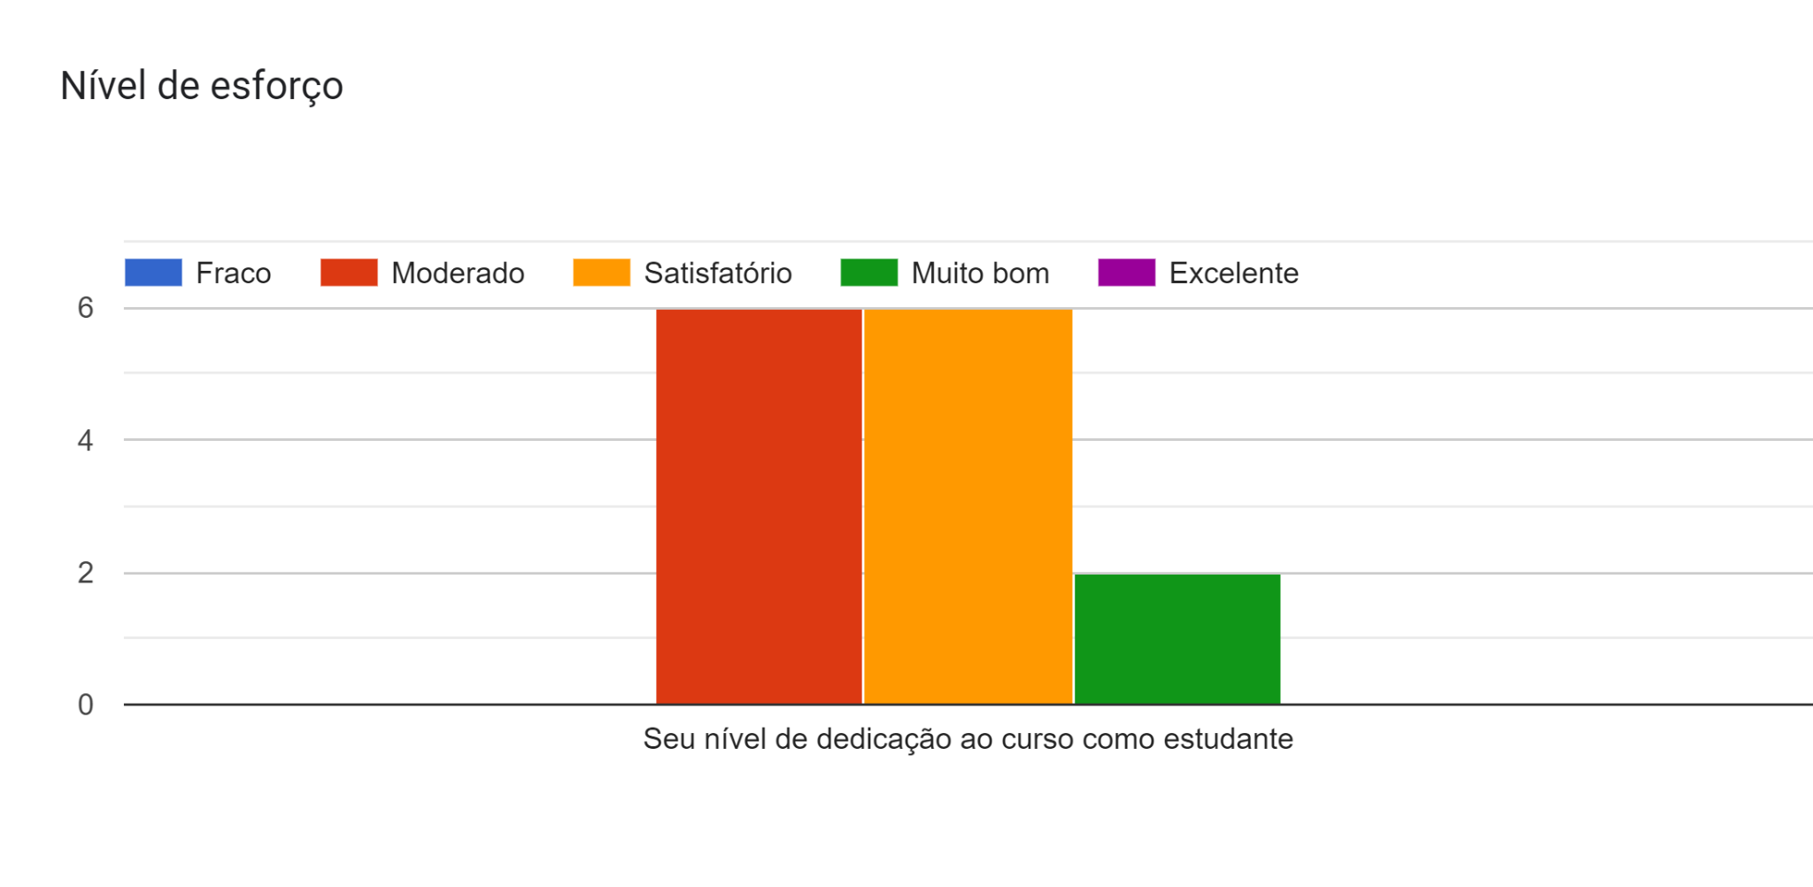

Fonte: autoria própria

Esse resultado denota certa consciência do aluno em relação ao seu próprio desempenho e participação no processo de ensino e aprendizagem ofertado pelo Prolen - LI básico A. Já a questão 2: “Qual foi o seu nível de aprendizagem de LI no início e no fim do curso?”, todos relataram melhora no uso e na sistematização da LI, o que permitiu vislumbrar a apropriação de conteúdos durante o curso, conforme gráfico 2 aponta.

**Gráfico 2: Nível de aprendizado**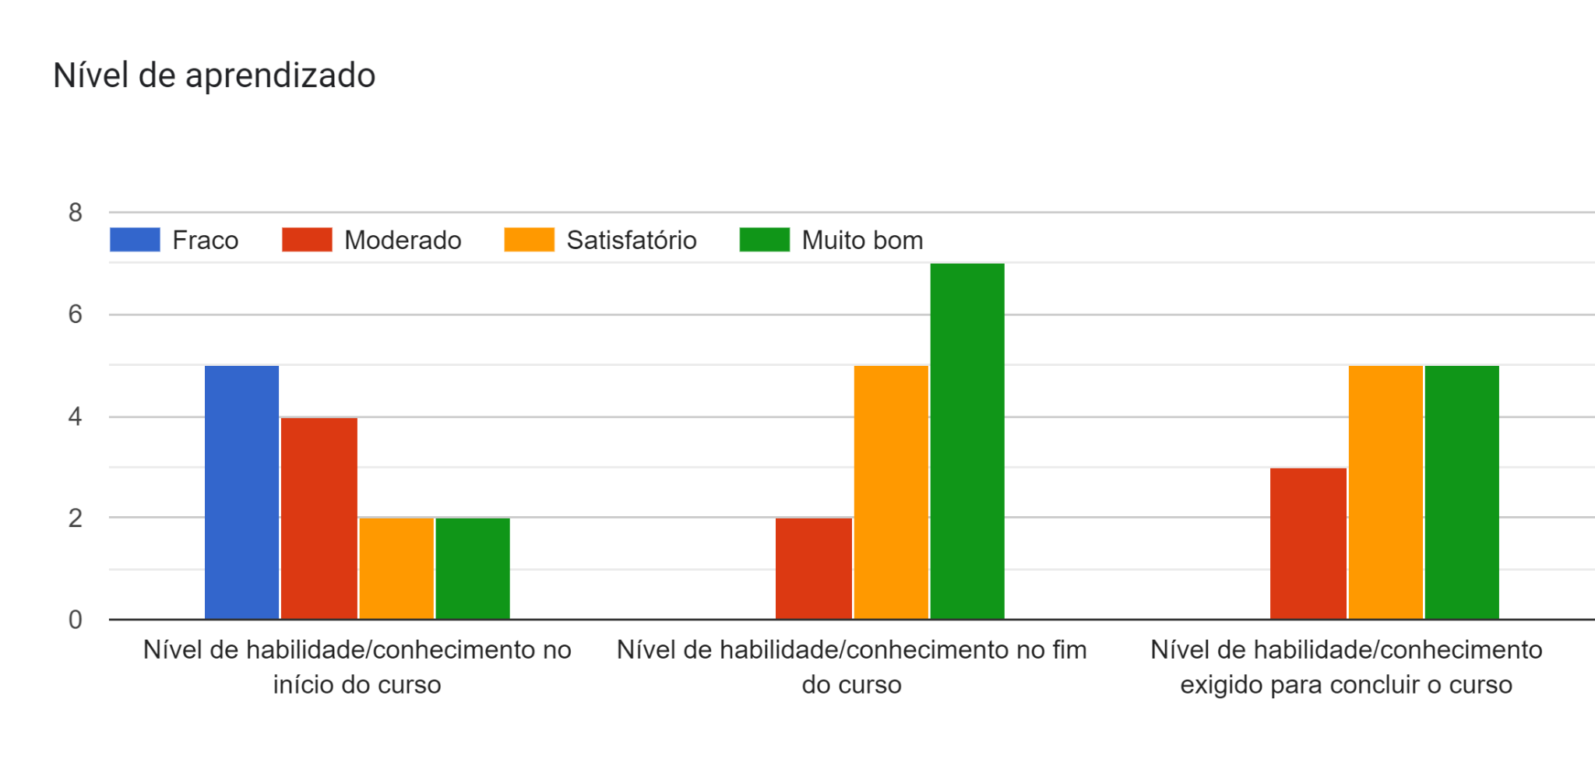

Fonte: autoria própria

Ao observar-se os níveis de “habilidade/conhecimento” do início ao término do curso, nota-se uma evolução em que a maioria que se considerava com conhecimento fraco ou moderado se autoavaliaram com níveis satisfatórios e muito bons.  
 Na questão 3: “Deixe seu comentário sobre a ministrante do curso, sua metodologia e sobre as apostilas e conteúdos do 1º semestre”, algumas respostas obtidas foram: “A professora usa uma metodologia muito boa, foi paciente e explica muito bem, sobre as apostilas e conteúdo, consegui aprender bastante sobre a cultura e escrever corretamente muitas palavras e a pronúncia”; “Penso que a metodologia foi excelente, pois o objetivo foi logrado. As apostilas, penso que tinha um conteúdo muito bom, já que permitiu conhecer a gramática, a língua e muito sobre a cultura deste maravilhoso país”. Ainda, os 14 alunos foram unânimes em concordarem (dois) e concordarem plenamente (12) com as metodologias empregadas pela professora estagiária do Prolen, assim como acerca do tempo de aula e formas de avaliação. A questão 4: “Deixe seus comentários sobre a ministrante do curso e sua metodologia. ” teve unanimidade em destacar o bom desempenho a importância do papel da professora estagiária do Prolen.

A questão 5: “O que acha dos conteúdos do curso? ”, do mesmo modo que na questão 3, demonstrou unanimidade em dizer que o conteúdo foi apropriado, bem planejado e com objetivos claros. As questões três, quatro e cinco permitiram constatar a importância, mesmo em aulas *online*, da participação síncrona de um mediador no processo de ensino e aprendizagem, assim como a relevância de um material pensado para um contexto específico de ensino e aprendizagem.

Nesse sentido, o professor mediador tem papel preponderante, acompanhando a perspectiva vigotskiana, desde a seleção e elaboração do material a ser utilizado em sala de aula, ainda que virtual, à implementação das aulas, ao orientar o foco de atenção do aluno para conceitos a serem apropriados a ele. Veja a síntese das respostas apresentadas pelos estudantes no gráfico a seguir.

**Gráfico 3: Conteúdos do curso**

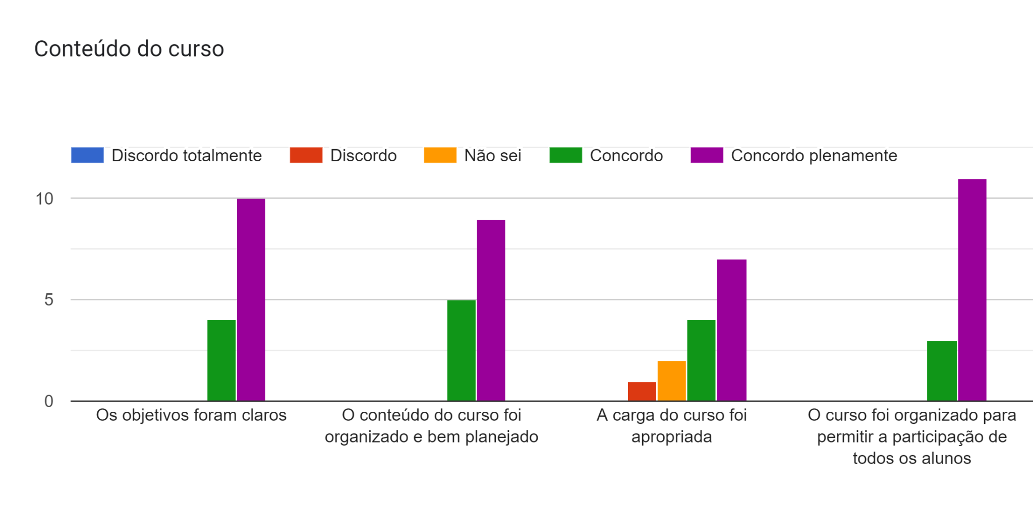

Fonte: autoria própria

A sexta pergunta “Quais aspectos deste curso foram mais úteis ou valiosos? Deixe outros comentários caso ache necessário”, obteve respostas como “Devido a carga horária não ser muito grande, o curso soube aproveitar o tempo disponível para transmitir um conhecimento de uso mais cotidiano e prático, de situações que são comuns no dia a dia”; “O entendimento do verbo to be, que eu sempre ficava confusa e neste curso consegui entender bem”; “Desde a introdução até o momento final do mesmo, onde tivemos a oportunidade de rever e idealizar bons conhecimentos sobre o curso, desde da metodologia, material, interação e compreensão dos conteúdos estudados.” entre outras. Isso demonstra que os alunos consideram, em sua maioria, como importantes conteúdos que sejam possíveis de serem utilizados de forma prática, usual. Ou seja, a preocupação desse grupo reside mais na funcionalidade comunicativa da língua do que em suas estruturas.

A questão 7: “Como você melhoraria este curso?”, teve como maior parte das respostas direcionadas a aspectos organizacionais, como utilização de links de gravação, horários, prazo de entrega de atividades etc. Apenas três, de 14, mencionam melhorias no material, citando a possibilidade de materiais mais lúdicos ou do uso de mais recursos didáticos e o aumento das atividades de escrita. Essas observações podem ser pensadas e implementadas já para o próximo semestre. Na pergunta de número oito, “Por que você escolheu este curso?”, dos 14 participantes, 12 responderam que foi por interesse, um respondeu que foi pelo horário fornecido e um respondeu que foi pelo grau de exigência.

Na pergunta número nove, “Tem interesse de participar de outros cursos do Prolen?”, 12 responderam que sim e dois responderam que talvez. Essas respostas, associadas às respostas da pergunta de número dez, permitem afirmar que o curso teve uma aceitação excelente pelos alunos. Isso porque, na pergunta de número dez “Considerando sua experiência completa com o programa, quais são as possibilidades (de 1 a 5) de recomendá-lo a um amigo ou colega? Sendo o 1 (Baixa) e 5 (Muito alta) ” permite verificar o grau de aceitação dos participantes como positiva. Isso porque, 13 responderam que a possibilidade de recomendação é muito alta (5) e um respondeu como possibilidade mediana (3).

Já a questão 11: “Você se sente satisfeito (a) depois de completar o curso? ”, foi unânime na resposta “sim”. A questão 12: “Deixe outros comentários aqui caso ache necessário. ” não trouxe nenhum comentário sobre aspectos didáticos, materiais ou metodológicos, apenas agradecimentos à professora do Prolen.

De modo geral, as respostas permitiram a avaliação e a melhoria do curso, mediante adaptações possíveis de acordo com as sugestões apresentadas e possibilitou uma avaliação positiva da atuação do Prolen junto à comunidade externa e interna da universidade, no que diz respeito ao ensino e aprendizagem de língua estrangeira.

Sobre a continuidade do projeto de ensino referente à LI, tem-se que o curso de LI básico B, que está sendo implementado no segundo semestre, entre os meses de setembro a dezembro, com uma carga horária total de 30 horas, na modalidade *online*, está sendo realizado às sextas feiras das 17h às 19h. Foram realizadas sete rematrículas e trinta inscrições, sendo prioridade àqueles que cursaram e foram aprovados no curso anterior. Esse curso abrange mais de vinte e cinco estudantes, com idades entre 18 e 60 anos, de diferentes cidades do estado do Paraná, como Campo Mourão, Curitiba, Matinhos, Paranavaí, Paranaguá, Peabiru, Guaratuba, entre outros. O material desenvolvido para o curso também foi elaborado pela ministrante, graduanda em Letras, mediante supervisão docente. Alguns dos conteúdos vistos até o momento foram formas de tratamento, rotina diária, presente simples, proposições, artigos indefinidos, já repensado a partir das avaliações realizadas no primeiro semestre e do formulário analisado neste artigo.

Ainda sobre o curso de LI, outra questão importante abordada foi sobre a carga horária do curso, sendo três horas de aula síncrona, mais uma hora de estudos em casa. Para eles, essas três horas ficaram muito cansativas, por isso no segundo semestre o curso ofertado de básico B foi alterado para duas horas síncronas.

Acerca do questionário aplicado com a turma PFOL, foram realizadas sete questões e 12 participantes preencheram-no.

Acerca das respostas da questão 1: “Qual foi o seu nível de esforço como estudante? ”, observou-se que nenhuma pessoa respondeu “fraco” e maioria se reconheceu como “satisfatório”, conforme gráfico a seguir.

**Gráfico 4: nível de esforço**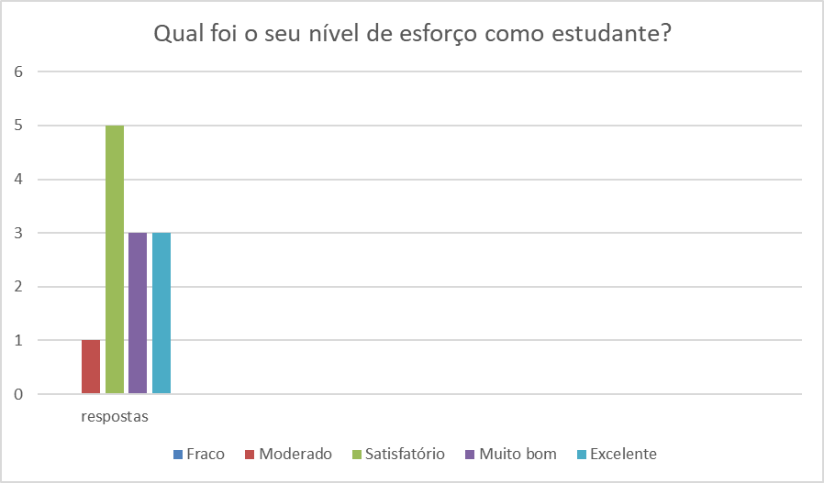

Fonte: autoria própria

Esses resultados demonstram o quanto os alunos reconheceram seu próprio esforço e a possibilidade de maior engajamento, como se vê em respostas como “Eu penso que satisfatório, eu posso dar mais. ”, “Excelente, mesmo que eu tinha que trabalhar nesse horário consegue acompanhar o curso e cumprir com as atividades. (sic) ” etc. É possível ainda depreender que a organização do curso foi significativa e motivadora ao ponto de engajá-los.

Já na questão 2: “Qual foi o seu nível de aprendizado de Língua Portuguesa no início e no fim do curso? ”, todos relataram melhora no nível de habilidade em Língua Portuguesa. Nas respostas, é possível observar que muitos notaram um desenvolvimento das capacidades linguístico-comunicativas, como se nota em respostas como “Início do curso: Moderado". Fim do curso: Excelente. ”; “Início: muito fraco. Fim: melhor, muito melhor”; “Acho que no começo eu estava muito confuso, agora estou mais claro”; “Início do curso: muito bom. Fim do curso: excelente” e “Início do curso: bem fraco. Fim do curso: muito bom” entre outras. Essa autorreflexão é convergente com o resultado percebido na questão anterior, acerca de o ensino do PFOL ter sido significativo, o material didático ter sido relevante e útil, bem como o fato de outros materiais utilizados e as metodologias empregadas terem sido eficazes para a aprendizagem dos participantes.

As próximas questões são mais voltadas para a forma como os alunos perceberam o curso de PFOL. A questão 3: “Deixe seu comentário sobre a ministrante do curso, sua metodologia e sobre as apostilas e conteúdo do 1º semestre”, apresentou respostas que também coadunam com os resultados das questões anteriores acerca das aulas, materiais e métodos do PFOL, a exemplo das seguintes respostas: “Uma professora muito maravilhosa, muito dedicada e com muito conhecimento para dar o seu melhor para todos nós. Acho que a professora usa uma metodologia muito acertada, as apostilas boas e fáceis de entendê-las. ”; “A professora usa uma metodologia muito boa, foi paciente e explica muito bem, sobre as apostilas e conteúdo, consegui aprender bastante sobre a cultura e escrever corretamente muitas palavras e a pronúncia. ”; “Foi muito bom, eu aprendi muita coisa e foi de muita aprendizagem com o material da aula e da professora. ” e “A ministrante foi boa, ela se esforçou porque todos os alunos compreenderam e esclarecer dúvidas, os conteúdos foram básicos, mas muito úteis para os principiantes na língua” entre outras respostas.

Já a questão 4: “Quais aspectos desse curso foram mais úteis e valiosos/ importantes? permite verificar, entre outras coisas, a forma como os materiais e os métodos utilizados pela professora do curso, bem como sua postura em sala de aula, foram ou não relevantes para os integrantes do curso. Oito de 12 participantes consideraram conteúdos gramaticais como conjugação de verbos, concordância, artigos entre outros, a exemplo de respostas como “Para mim, os aspectos mais úteis e valiosos desse curso foram: a gramática usada nas conversas e na identificação de verbos. Também os cumprimentos, despedidas e as apresentações e como usar os artigos. ”; “A conjugação dos verbos, gênero das palavras. ” entre outras. Curiosamente, apenas uma pessoa mencionou a questão cultural em sua resposta, mas sem perder de vista o conteúdo gramatical, como se vê em: “A gramática e o aspecto cultural Brasileiro.”. Isso denota que, do ponto de vista dos alunos, aspectos normativos e gramaticais ainda são mais relevantes que outros que perpassam o ensino e aprendizagem de línguas, conforme exposto no início deste trabalho.

A questão 5: “Como você melhoraria esse curso?”, expôs, em sua maioria, a conversação. Um ponto interessante nessas considerações, é o fato de que, embora a maioria tenha apontado questões gramaticais como os mais relevantes, a maioria também mencionou aspectos conversacionais e de oralidade como um ponto a ser melhorado. Ou seja, para esses alunos, a prática - entendida como a língua em uso na conversão - é tão importante quanto a teoria - entendida, por eles, como os aspectos normativos da língua. Essas observações também permitem concluir que, para o contexto de ensino do PFOL em Campo Mourão, o material utilizado não precisa ser para “iniciantes”, mesmo que nunca tenham tido aulas formais de língua portuguesa. Mas pode considerar aspectos mais avançados da língua, como conversações e outras produções textuais faladas ou escritas. Esses aspectos já poderiam ser implementados, na turma de PFOL básico B que teve início no segundo semestre de 2023.

A questão 6: “Você se sente satisfeito (a) depois de completar esse 1º semestre? Sim ou não e por quê? ”, teve unanimidade na resposta com “sim” e sua justificativa permitiu uma avaliação global do processo de ensino da turma. Respostas como “Sim, porque aprendi muito e minha pronúncia agora é muito melhor, assim como a escrita do português. ”; “Sim, muito satisfeito, acredito que o curso ou melhor este primeiro semestre ajudou eu poder ter mais seguridades para falar e para poder escrever. ”; “Sim, porque aprendi ter melhor desenvolvimento na vida diária.” ou “Sim, eu achei bom para conhecer mais sobre o Brasil, cultura, língua, eu aprendi mais coisas e gostei de aprender em uma instituição educativa.” demonstram que um dos propósitos do planejamento do curso foi atingido, qual seja, permitir maior inserção social e cultural desses alunos. A questão 7: “Deixe outros comentários caso ache necessário” teve poucas respostas e apresentou agradecimentos à professora estagiária do Prolen, além de respostas como “Acho que no primeiro semestre os objetivos foram cumpridos, para mim estou mais claro das dúvidas que tive.”; “Para mim foi muito importante aprender sobre a cultura do Brasil, também gostaria que para o próximo semestre a turma tente ter conversas só na língua portuguesa e que a professora faça ditado para nós e corrigir onde nós estamos errados escrevendo.”. Respostas que permitem refletir sobre a importância do curso para os migrantes da região e sobre objetivos alcançados pelo curso.

O curso de PFOL básico A, no segundo semestre, teve vinte e nove inscrições, com inscritos com idade entre 18 e 60 anos, sendo formado por migrantes venezuelanos e cubanos. O ministrante do curso é discente do curso de Letras e participa do Prolen, por meio da ACEC. A carga horária total é de 30 horas. Desta, 20 horas são presenciais e o restante é realizada por meio de atividades e trabalhos como tarefa de casa. O curso acontece aos sábados, das 14h30 às 16h30 e, com isso, trouxe vários interessados, conseguindo assim preencher todas as vagas que estavam disponíveis.

O curso de PFOL Básico B, no segundo semestre, continuou sendo às quintas feiras das 17h às 19h, tendo 11 rematrículas de alunos aprovados no curso anterior A e uma inscrição de uma aluna, reprovada. O tema trabalhado neste curso é saúde e trabalho e por ser uma turma pequena, as atividades podem ser desenvolvidas com mais calma e mais foco em aspectos que os aprendentes possuem mais dificuldade.

Após analisado o questionário respondido ao final dos cursos pelos estudantes de LI e PFOL, a equipe executora do Programa, já inseriu algumas alterações na prática pedagógica no segundo semestre de 2023, conforme apresentado anteriormente, nesta seção. Os envolvidos no Programa estão revisando o material didático para que as práticas de capacitação linguística do Programa possam qualitativamente formar falantes que possam agir sobre o seu meio, seja pela sua inserção no mundo do trabalho, pelo ingresso em cursos de graduação e pós-graduação e para agirem de forma mais crítica no mundo, ao se apropriarem de outras línguas e desenvolverem conceitos cada vez mais complexos, na perspectiva vigotskiana.

**CONSIDERAÇÕES FINAIS**

Tendo em vista a discussão feita no decorrer deste artigo a partir da perspectiva interacionista sociodiscursiva, trazemos algumas considerações finais. Entre elas, está a relação universidade e comunidade externa, tida como um processo de sistematização dialética e longa em uma relação mútua. Por um lado, a universidade contribui com o saber sistematizado, naquilo que lhe é de sua natureza científica. Por outro lado, a comunidade externa contribui para a formação principalmente da equipe executora, tanto na formação em nível de graduação, quanto na formação continuada.

Ao que diz respeito à LI, a análise evidenciou que, embora haja muitas dificuldades ao se trabalhar no modo *online*, o Programa consegue abranger estudantes de diversos municípios do estado do Paraná. Algumas dessas pessoas relataram que a inserção delas na universidade se deu pelo curso ofertado. Mesmo com problemas de infraestrutura, os participantes evidenciaram o quanto ocorreu o processo de aprendizagem.

Já em relação ao PFOL, além dos cursos, é importante salientar o fato de os alunos estarem em situação de risco, muitos em busca de trabalho para subsidiar suas vidas e de suas famílias, fazendo com que a aprendizagem da língua portuguesa se torne fundamental. Eles têm pressa, mas não têm tempo, o que nos faz refletir que é necessário mais políticas de capacitação linguística na universidade que atue neste e em outros grupos vulneráveis como foco principal de suas ações.

Em suma, a análise dos cursos ofertados no primeiro semestre de 2023 revelou que eles poderão ser desenvolvidos e implementados por outros participantes e, quiçá por mais professores envolvidos no Programa, se houver uma política institucional e de Estado de valorização docente para que não caiamos no voluntariado e eventualmente em maior precarização docente.

**REFERÊNCIAS BIBLIOGRÁFICAS**

ALMEIDA FILHO, J. C. P. (Org.). **Competências de aprendizes e professores de línguas**. Campinas: Pontes, 2014, p. 17.

______. Planejamento de cursos de línguas(s): prever conteúdos, processos de aprender e de ensinar e a reflexão sobre a ação. ___ (Org.). **Quatro Estações no Ensino de Línguas**. Campinas: Pontes, 2012, p. 31-55.

CRISTOVÃO, V.L.L. ; NASCIMENTO, Elvira L. “Gêneros textuais e ensino: contribuições do Interacionismo sociodiscursivo.” In CRISTOVÃO, V.L.L.; NASCIMENTO, Elvir a L (Orgs.) **Gêneros textuais: reflexões e ensino**. Kayanague, 2005

CUNHA, M. J. C. O português para falantes de outras línguas: redefinindo tipos e conceitos. In: ALMEIDA FILHO, J. C. P.; CUNHA, M. J. C. **Projetos iniciais em português para falantes de outras línguas**. Brasília: Editora UnB; Campinas, SP: Pontes, 2007. p. 13-31.

DEX/UNESPAR. Ato de Aprovação N. 056/2017. **Ato de Aprovação do Prolen pelo CEPE**, 2017.

FURTOSO, V. B. **Desempenho Oral em Português para Falantes de Outras Línguas: da avaliação à aprendizagem de línguas estrangeiras em contexto online**. Tese de Doutorado. Universidade Estadual Paulista “Júlio de Mesquita Filho”. São José do Rio Preto, 2011. 285p. Disponível em: <https://repositorio.unesp.br/server/api/core/bitstreams/bb0dcd31-9c47-403b-8eef-183db5e4b651/content>

GOMES DE MATOS, F. C. (2010). “**Como usar uma linguagem humanizadora: orientação para professores de línguas estrangeiras**”. In: MOTA e SCHEYERL, D. (Orgs.). Recortes Interculturais na Sala de Aula de Línguas Estrangeiras. Salvador: EDUFBA, p. 24-36.

______. (2014). “Peace linguistcs for language teachers”. In: D.E.L.T.A., 30.2, p. 415-424.

MACHADO, A. R.A Perspectiva Interativa Sociodiscursiva de Bronckart”. In MEURER, J. L; BONINI, A.; MOTTA-ROTH, D. (orgs.) **Gêneros: teorias, métodos, debates**. Parábola Editorial. São Paulo,, 2005.

MENDES, E. A perspectiva intercultural no ensino de línguas: uma relação “entre-culturas”. ALVAREZ, M.L.O.; SILVA, K.A. (Orgs.). **Linguística Aplicada: múltiplos olhares**. Campinas: Pontes, 2007, p. 119-139.

SCHNEUWLY, B; DOLZ, J. **Gêneros Orais e escritos na escola**. Trad. e org. ROJO, Roxane; CORDEIRO, Glaís S. São Paulo: Mercado das Letras, 2004.

TRAVAGLIA, Luiz Carlos**. Gramática e interação: uma proposta para o ensino da gramática no 1º e 2º grau**.1ª Edição. São Paulo: Cortez,2002.

VYGOTSKY, Lev S. 1934. **A construção do pensamento e da linguagem**. (tradução Paulo Bezerra) 2ª. Edição – São Paulo: Editora Martins fontes. 2009.